Отчет МБУК " Толпуховский СДК" по работе с кино.
Одним из приоритетных направлений в работе учреждения МБУК "Толпуховский СДК" в 2017 году стала организация мероприятий совместно с областным Киноцентром.
За отчетный период работниками МБУК "Толпуховский СДК" организованы и проведены следующие мероприятия:
- Кинолектории по профилактике наркомании, алкоголизма. табакокурения, правонарушения.
- Организованы и проведены детские киносеансы отечественных мультфильмов.
17 марта в Доме культуры , для клуба "Малышок", в который входят дети с 1-го по 4-й класс , в рамках 22-го Открытого российского фестиваля анимационного кино состоялся кинопоказ мультфильмов .

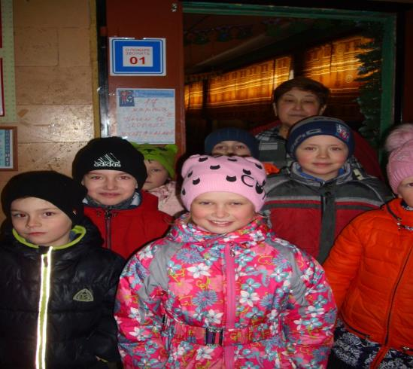

Программа № 3

1 | «Бабушка с крокодилом | 3 мин. 41 сек. | Реж. М.Сафонов | Число голосовавших  13
2 | « Ежик, который совсем не ежик» | 5 мин. 18 сек. | Реж. А.Игнатов | 3
3 | « Тучка и кит» | 4 мин. | Реж. А.Томилова | 8
4 | «Про царя Гороха» | 5 мин. 09 сек. | Реж. Н.Наумова | 5
5 | «Зимняя история» | 6 мин. 25 сек. | Реж. А.Куликова | 25
6 | «Планета АI.Опасная ботаника» | 5 мин. 30 сек. | Реж. А.Соколов | 9
7 | «Буль» | 3 мин. | Ре. П.Манохина,  Е.Манохина | 2
8 | «Большой маленький кот» | 5 мин. 30 сек. | Реж. А.Булавкина | 11
9 | «Самый вкусный суп на свете» | 6 мин.06 сек. | Реж. Е.Горская | 2
10 | «Кивиак» | 5 мин. 56 сек. | Реж. А.Лосева | 0
11 | «Мишка» | 7 мин. | Реж. Н.Фатих | 2
 | ИТОГО: |  |  | 80

В рамках всероссийской акции "Ночь кино 2017" , на площади перед МБУК "Толпуховский СДК" состоялся открытый кинопоказ фильма "Снежная королева3:Огонь и лед". Присутствовало 10 человек.

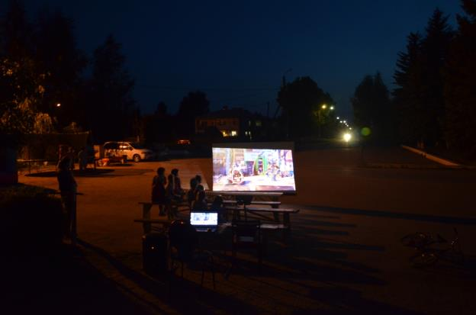
Кинолекторий по профилактике ПДД совместно с Киноцентром и капитаном ГИБДД г.Владимира Тарасовым С.В. "Подросток-профилактика- преступление."
